Home Assignment 3

1. Convexity

להשלים דומיין קעור\קמור

$e^{ax}$

הפונקצייה גזירה פעמיים,

נגזור ונראה שהנגזרת גדולה שווה מ0

$$f``\left(x\right)=a^{2}e^{ax}$$

$$e^{ax}>0∧a^{2}≥0$$

סה"כ

$$f``\left(x\right)≥0$$

מכאן הפונקציה convex

$-\log\left(x\right)$

$$f`\left(x\right)=-\frac{1}{xlna}$$

*(a הבסיס הלוגריתמי)*

$$f``\left(x\right)=\frac{1}{x^{2}lna}$$

$$a<1⇒lna<0⇒f``\left(x\right)≤0$$

*(פונקצייה concave)*

$$a>1⇒lna>0⇒f``\left(x\right)≥0$$

*(פונקצייהconvex )*

$a=1⇒lna=0⇒$*נגזרת שנייה אינה מוגדרת*

$log⁡(x)$

בדומה לb , רק תחומי קעירות וקמירות הפוכים

${\left|x\right|}^{a},a≥1$

להשלים

$x^{3}$

$$f``\left(x\right)=6x$$

עבור $x>0$, $f``\left(x\right)>0⇒convex$

עבור $x<0$ $f``\left(x\right)<0⇒concave$

b)

$$f\left(x\right)=x^{T}Ax+b^{T}x+c$$

$$f`\left(x\right)=\left(A+A^{T}\right)x+b^{T}$$

$$f``\left(x\right)=A+A^{T}$$

*בהנחה ש $A≥0$, מתקיים*

$$A≥0⇔A^{T}≥0$$

*מהגדרת מטריצה חיובית:*

$$xAx^{T}+xA^{T}x^{T}≥0$$

*ולכן מתקיים*

$$x\left(A+A^{T}\right)x^{T}≥0$$

*כלומר $A+A^{T}≥0$*

*מכאן שלכל A SPD,*

$$f``\left(x\right)≥0$$

*c)*

$$ii⇒i$$

$$f\left(y\right)≥f\left(x\right)+∇f{\left(x\right)}^{T}\left(y-x\right)$$



$$∇f{\left(x\right)}^{T}\left(y-x\right)=<∇f\left(x\right),y-x>$$

$$f\left(y\right)≥f\left(x\right)+<∇f\left(x\right),y-x>$$

*ולפי הגדרה, f convex.*

**

*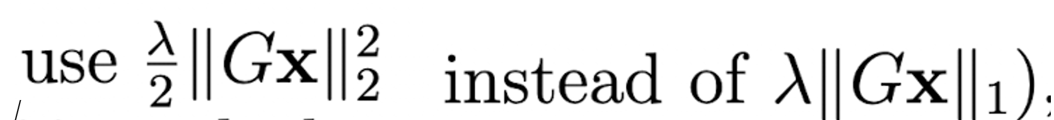*

**

**

**

*­*

**

1. *Zd*
2. *a. Diagram

   Description automatically generated*

**

**

**

*c.*

**

**